Flipped – Learning을 위한 멘토솔루션의
CCTM Program

자기주도학습
(습관변화)
코칭&티칭
(학습법)
컨설팅
(개인분석)

서울시 양천구 신정2동 296-28 상전빌딩 3층 멘토솔루션
02-2646-5676 / 02-562-5676

A. 멘토솔루션 안내
변화관리교육의 핵심은 “아이의 마음을 사로잡는 것”에 있다. 즉 아이와의 관계형성 및 신뢰가 구축 되려면, 반드시 아이를 객관적으로 파악하는 학습컨설팅이 동반되어야 한다. 멘토솔루션의 CCTM 프로그램은 컨설팅과 코칭, 티칭과 매니징으로 이루어져 있다. 1단계 컨설팅에서는 역량(학습능력, 뇌기능), 성격 및 기질, 학습유형, 진로적성과 학습습관 등 7가지 영역에 대한 검사를 통해 다면적, 통합적으로 파악해야 아이에 맞는 개인별 맞춤 솔루션을 찾을 수 있다. 컨설팅 검사를 통해 아이를 객관적으로 파악했다면 다음 2단계 코칭에서 수준별 맞춤 코칭을 통해 지속적으로 관리하여 올바른 학습 방법 및 습관을 부여한다. 목표 설정 및 동기부여, 시간관리, 노트정리, 예습과 복습방법, 기억력 향상법 및 시험대비 전략, 점수별 공부법을 배울 수 있다. 3단계 티칭은 컨설팅, 코칭을 통해 아이에게 맞는 학습전략을 찾아 수준별 맞춤 수업을 가능하게 해 준다. 마지막으로 4단계 매니징을 통하여 컨설팅, 코칭, 티칭에 대한 피드백을 통해 올바른 자기주도학습법을 정착 시킨다. 또한 진로 진학 및 비교과 관리를 준비 할 수 있으며, 내 아이에게 유리한 고등학교 및 대학 입시 전략을 찾을 수 있다.
멘토솔루션의 CCTM 프로그램은 아이가 자신의 꿈을 정확히 설정하고 그것을 이루기 위한 가장 효율적인 학습방법과 습관을 이끌어내는 과학적∙체계적인 솔루션을 제공할 것이다.
B. 멘토솔루션이 말하는 공부잘하는 4가지 방법

C. CCTM 프로그램 프로세스
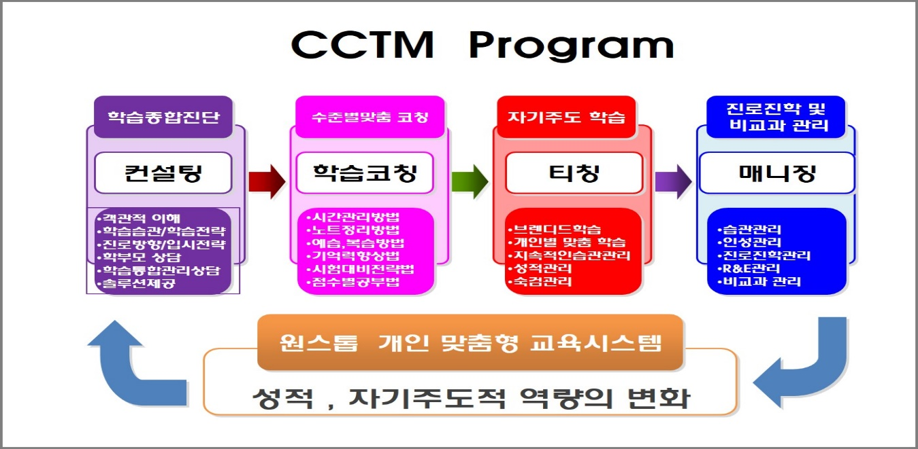
D. 학습컨설팅 프로그램
1. 학습컨설팅 Process

2. 검사내용 : 학습컨설팅에 필요한 다음 7가지 검사를 실시한다.
진단도구 | 특성
뇌기능분석  (컴퓨터 뇌파촬영) | 뇌의 정보처리속도, 좌우 뇌 균형, 스트레스에 대한 면역능력, 주의집중력, 자기조절력, 정서지수, 활성지수 등 뇌의 7가지 영역을 진단함으로써 잠재적인 학습능력을 판단해준다.
학습능력검사 | 학습에 꼭 필요한 인지적 측면(어휘력, 수리력, 추리력, 공간지각력)과 학습활동(기억력, 집중력, 실행력, 학습동기)을 측정하여 학생에게 맞는 학습 방향 제시한다.
학습습관검사  (중,고등) | 현재 학생의 학습동기, 목표수립-계획수립, 시간관리, 노트필기, 예습/복습, 오답노트작성법, 시험대비법과 과목별 학습법 등을 진단한다.
다중지능검사  (초등) | 학습에 연관된 좁은 개념의 지적 능력이 아닌 다양한 차원에서의 지적 능력 8가지(언어, 논리수학, 공간, 신체운동, 음악, 인간친화, 자기성찰, 자연친화)에 대한 종합적인 적성지능을 찾아준다.
U&I 학습유형검사 | 학습과정에서 보이는 학생의 행동 및 태도, 성격 양식 검사로 심리적 요인과 성격적 요일을 바탕으로 한 맞춤 학습방법을 제안한다.
MBTI / MMTIC  성격유형검사 | 사람의 인식기능, 판단기능, 에너지방향, 생활양식의 선호에 따라 성격유형을 구분하고, 자기이해와 부모-자녀간의 이해에 도움을 준다.
TCI 기질검사 | 선천적으로 타고난 자동적으로 발생되는 성격과 후천적으로 성숙되는 성격의 차이를 통해 자녀와의 학습 정서적 유대관계 확인해 준다.
진로탐색/진로발달 /진로흥미 검사 | 진로성숙도와 함께 학생의 흥미유형을 6가지 유형으로 구분(현장형, 탐구형, 예술형, 사회형, 진취형, 사무형)하여 진로준비 및 계획을 위한 정보를 제공한다.

E. 학습코칭 프로그램
1. 코칭 수업 (3개월)
구분 | 세 부 내 용
교육 대상 | 멘토솔루션 학습컨설팅을 검사 후 코칭 수업이 필요한 학생.
교육 방법 | 멘토솔루션 연구소로 주 1회 방문하여 2시간 수업(총 10회 20시간). 초•중학생은 학부모 동반 필수
교육 내용 | 1강 | 학습코칭 개론 | 6,7강 | 5단계 패턴학습의 활용(2)-교과서읽기
교육 내용 | 2강 | 목표설정 및 시간 관리 | 8,9강 | 5단계 패턴학습의 활용(3)-재배열
교육 내용 | 3강 | 예•복습법과 기억법 | 10강 | 5단계 패턴학습의 활용(4)-약점학습
교육 내용 | 4강 | 뇌기반학습 | 11강 | 시험대비법
교육 내용 | 5강 | 5단계 패턴학습의 이해와 활용(1)-전체보기 | 12강 | 총정리

2. 코칭 후 지속 관리
구분 | 세 부 내 용
교육 대상 | 멘토솔루션 학습컨설팅을 검사 후 코칭 관리가 필요한 학생.
교육 방법 | 4회 방문, 지속적인 SNS 학습법 및 습관 관리
교육 내용 | 1회 | 코칭관리 시작시 플래너 및 예복습법 (2시간)
교육 내용 | 2회 | 관리 한달 후. 5단계 패턴학습법(1) 및 점검 (1시간)
교육 내용 | 3회 | 관리 두달 후. 5단계 패턴학습법(2) 및 점검 (1시간)
교육 내용 | 4회 | 관리 세달 후. 시험대비법 및 점검 (1시간)

